Конструктор предназначен для математического развития детей, формирования элементарных навыков конструирования у детей разного дошкольного возраста. Воспитывать самостоятельность, усидчивость.

Конструктор

из резиночек
Взята за основу идея Марии Монтессори.

Возрастная группа: старший дошкольный возраст.

Оборудование: деревянный планшет, имеющий поля с различным количеством канцелярских кнопок, набор разноцветных резинок, силуэтные схемы-образцы разной сложности.

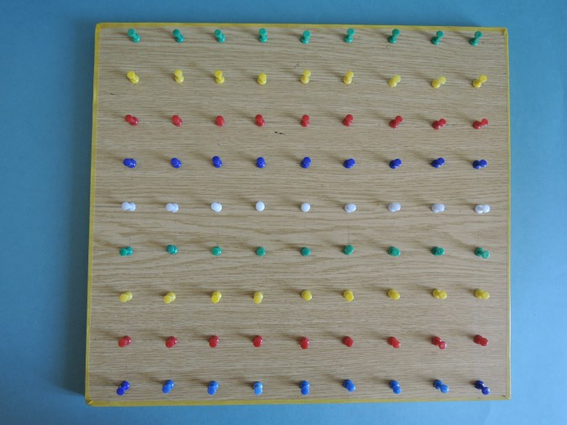

Содержание игры (краткая аннотация):
согласно определенному заданию, ребенок натягивает резинки на кнопки для создания предметных силуэтов, геометрических фигур, узоров - по образцу, словесному алгоритму или замыслу. Цель создания игры: создавать условия для развития у детей мелкой моторики, цветовосприятия, глазомера, воображения, навыков силуэтного конструирования.
Осваивая игру в младшем дошкольном возрасте, дети просто натягивают резиночки на гвоздики.
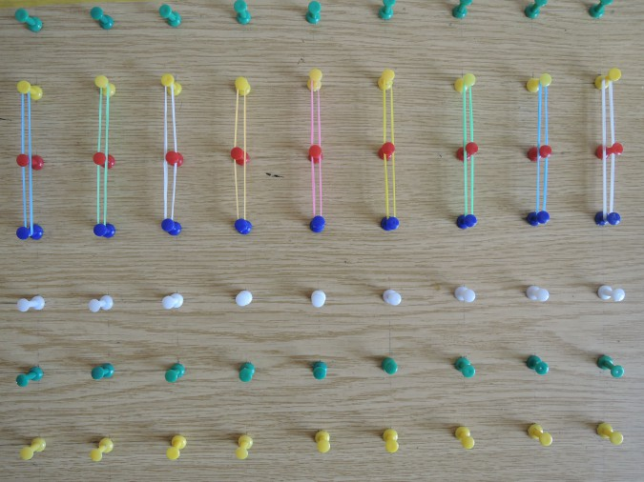
На втором этапе игры конструируют простейшие геометрические фигуры: треугольник, квадрат, прямоугольник.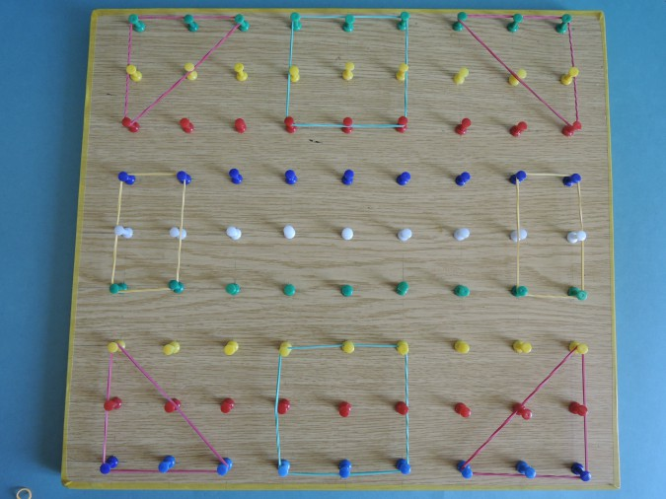
В среднем дошкольном возрасте детям доступно конструирование простых предметных форм: домик, елочка, дерево, бабочка, солнышко и др.
В старшем дошкольном возрасте дети конструируют не только по образцу, но и с использованием схем, рисунков.
Конструируют цифры, буквы.
Знакомятся с понятием симметрия. Для этого слева заранее создается часть изображения, а ребенок симметрично дополняет изображение справа.

Игры и упражнения:
- «Цветные дорожки». С помощью цветных резинок сделать дорожку, натянув их на гвоздики такого же цвета.
- «Выложи картинку». Загадываю загадку или читаю стихотворение, рассказ, намеренно пропуская название предмета, который ребёнок должен изобразить с помощью резинок и гвоздиков.
- «Прогулка по дорожкам». Предлагаю ребёнку «прогуляться глазками» по дорожке, идущей к дому зайки (или любого другого персонажа, которые готовлю заранее вместе с детьми).

